Van der Plas in Amerika: Nederlandse media gemuilkorfd over Demmink
door Henk Rijkers
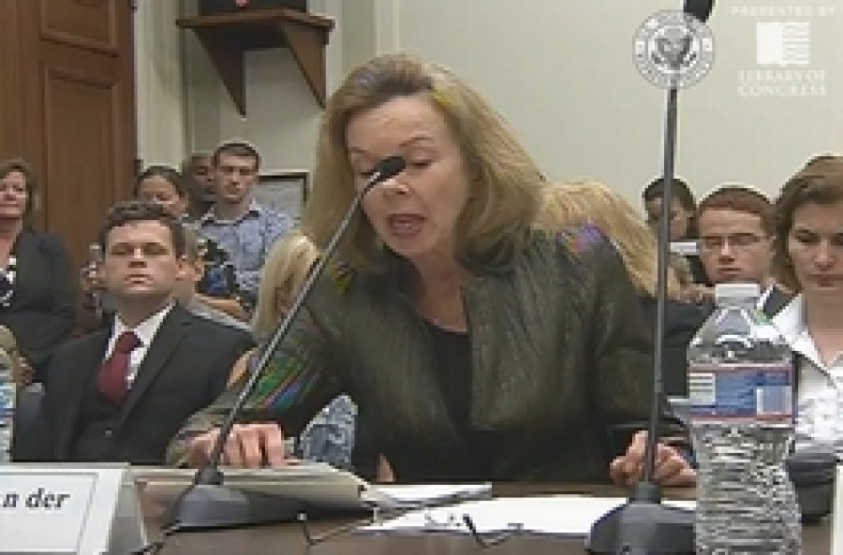
Adèle van der Plas (foto) getuigt voor de Helsinki commissie van het Amerikaanse congres.
Adèle van der Plas legt op dit moment (20.45 uur, dit is een real-time verslag) vernietigend getuigenis af over het Nederlandse justitiële systeem en het overgrote deel van de media, dat zich aan de leiband heeft laten leggen. Zij doet dit tegenover de Helsinki Commissie van het Amerikaanse congres.
Pas de afgelopen dagen komt in de grote media de berichtgeving over mr. Joris Demmink in Nederland op gang, en over de ernstige beschuldigingen van meervoudig kindermisbruik die sinds jaar en dag tegen de machtige secretaris-generaal van Justitie worden ingebracht, aldus Van der Plas. Deze informatie werd tot nog toe door de media goeddeels verzwegen, om problemen te vermijden. Door dit alles hebben pedofilie, kinderprostitutie en kinderhandel in Nederland de ruimte gekregen.
'Sfeer in Nederland'
Politiemensen weten ervan. Volgens Van der Plas zijn zij diep gefrustreerd dat zij van bovenaf weerhouden worden van onderzoek. Een gelovige politieman had haar gezegd dat hij elke zondag slechts nog naar de kerk ging "om de ellende van me af te zingen". Van der Plas: "Ik heb politiemensen en zelfs officieren van justitie met tranen in hun ogen in mijn kantoor gehad, omdat ze het gevoel hadden dat ze in dit systeem niet meer verder konden." "Mensen hebben huizen, een gezin, kleine kinderen. Die willen ze niet op het spel zetten. Zo is de sfeer nu in Nederland."
Teeven bij systeemtop
Nauwelijks minder gefrustreerd zijn de Turkse politiemensen die bijna alle informatie voor de aangiftes tegen Demmink hebben aangeleverd. "Criminele organisaties in Nederland hebben echter invloed op ambtenaren en zelfs rechters", aldus Van der Plas. De huidige staatssecretaris van Justitie Fred Teeven is als oud-officier van justitie van alles op de hoogte, heeft er onder ede voor de rechter over verklaard, maar doet niets meer aan de zaak sinds hij deel uitmaakt van de systeemtop.
Bezwarende informatie genegeerd
Er is een rapport over de aanwezigheid van Demmink in Turkije in de jaren negentig door een topman van de belangrijke AKP, waar door de Nederlandse autoriteiten niets mee gedaan wordt. Demmink reisde onder verschillende aliassen. Diens reisdocumentatie is vernietigd. Er zou ook een onthullende video van Demmink bestaan, die als chantagemiddel is gebruikt. Alle bezwarende informatie wordt compleet genegeerd, aldus Van der Plas.
'Niet voor mogelijk'
Van der Plas wordt op de hoorzitting gevolgd door oud-rechercheur Klaas Langendoen. Langendoen verklaart dat hij een dergelijk graad van corruptie als zichtbaar wordt in de zaak Baybasin/Demmink in Nederland lange tijd niet voor mogelijk gehouden had. De rijksrecherche heeft slechts een beperkt feitenonderzoek naar de kwestie Demmink gedaan, maar nooit het volledige onderzoek dat nodig was. En dat terwijl in Turkije alle getuigen, slachtoffers en politiemensen beschikbaar zijn.
Bang voor wraak
Een slachtoffer van kindermisbruik uit de jaren negentig getuigt vanachter een scherm dat er in Nederland een netwerk van hooggeplaatste pedo-homo's bestaat die hem en andere jonge jongens misbruiken. Vanuit een jongensbordeel in Amsterdam zou hij door Demmink tot orale seks zijn gedwongen. Het slachtoffer was eerder kroongetuige van het raadselachtig afgebroken Rolodex-onderzoek naar kindermisbruik door hooggeplaatste Nederlanders. Een televisiedocumentaire over hem werd gemaakt maar nooit uitgezonden. De getuige durft nauwelijks terug naar Nederland vanwege de macht die pedofielen hebben om zich op hem te wreken. Hij vreest voor zijn leven en zegt ternauwernood aan aanslagen te zijn ontsnapt. Hij roept de Amerikanen op te helpen Demmink en diens hele netwerk hoe dan ook voor de rechter te krijgen. "Herstel de rechtsorde in Nederland."
Onderzoek AG Hoge Raad
Vlak voor ons vertrek naar Amerika werd meegedeeld dat er een speciaal onderzoek naar de kwestie Baybasin komt, aldus Van der Plas, op grond van een gloednieuwe wet die mogelijk maakt dat een advocaat-generaal van de Hoge Raad zelf een feitenonderzoek leidt. Daar is nu de hoop op gevestigd.
Eventueel tweede hoorzitting
Niettemin bepleit commissievoorzitter Chris Smith dat Nederland de Tier-1 status wordt afgenomen en de Tier-3 status krijgt vanwege de ruime gelegenheid die het land geeft aan sekshandel en kindermisbruik. "Wij hebben nooit geaarzeld zelfs onze nauwste bondgenoten als Israël en Zuid-Korea op dit punt hard aan te pakken. En altijd werkte het. Benoemen is belangrijk. Wij willen die fantastische Nederlandse politiemensen steunen", aldus de voorzitter. "In het onderzoek is geen van de slachtoffers gehoord. Ik denk dat de Nederlanders als struisvogels hun kop in het zand steken." Smith is bereid eventueel een tweede hoorzitting uit te schrijven waarop ook de Nederlandse regering haar standpunt kan verdedigen.
Dit is - het zij nogmaals gezegd - een geimproviseerd real-time verslag op hoofdlijnen, via een nu en dan gebrekkige verbinding en dus onder een zeker voorbehoud. Achteraf nog licht geredigeerd en aangevuld. We komen er zeker weer op terug in Katholiek Nieuwsblad. De hoorzitting was over internet te volgen en kan hier teruggekeken worden. Inmiddels is er ook hier een woordelijk verslag.
http://www.katholieknieuwsblad.nl/nieuws/item/2663-van-der-plas-in-amerika-nederlandse-media-gemuilkorfd-over-demmink.html

